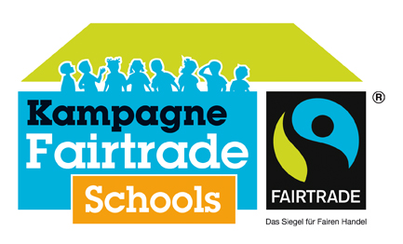

Fairer Handel im Unterricht
Schulname
In mindestens zwei verschiedenen Klassenstufen/Jahrgängen muss in mindestens zwei unterschiedlichen Fächern der Faire Handel im Unterricht behandelt werden. Optimal ist eine reguläre Verankerung im Lehrplan.

 | Datum | Klasse / Klassenstufe | Unterrichtsfach

- Beschreibung der Unterrichtsstunde
- Beschreibung der Unterrichtsstunde
.
.
.
.

